Poveznica na web stranicu škole

Srednja škola Konjščina
poziva vas na
DAN OTVORENIH VRATA

u petak,
27. travnja 2018.
od 13 – 17 sati.
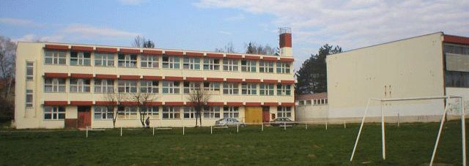
SREDNJA ŠKOLA KONJŠČINA
Matije Gupca 5, Konjščina
049/465-141
http://ss-konjscina.skole.hr
ss-konjscina@kr.htnet.hr

Tehničar za električne strojeve
Komercijalist
Autoelektričar
Prodavač
Elektroinstalater
Strojobravar
Automehaničar
Vodoinstalater

Poveznica na web stranicu škole sa opisom zanimanja
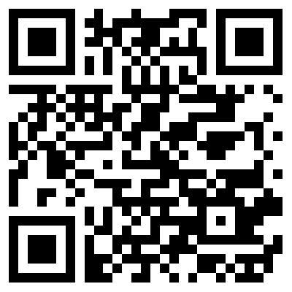

Poštovani roditelji i učenici!
Pozivamo vas u Srednju školu Konjščina da razgledate prostore u kojima učimo i radimo, da nas upoznate i informirate se o mogućnostima upisa u 1. razred za zanimanja:
komercijalist, tehničar za električne strojeve s primijenjenim računalstvom, autoelektričar, elektroinstalater, vodoinstalater, automehaničar, strojobravar, prodavač.

